Midocean University
College of Management
Leader Name:
Each proposal will be evaluated according to the following evaluation criteria:
 | Accepted | Refused | Developed | Comment
- Research Cover |  |  | * | يرجى استخدام النموذج الخاص في الجامعة على منصة مودل
- Research Title |  |  | * | يفضل استخدام مصطلحات علمية على سبيل المثال  دور العلاقات العامة في تحسين تجربة الضيوف في البيئات أو المؤسسات الحكومية المحلية
- Introduction |  |  | * | يرجع إعادة صياغة المقدمة بحيث تكون تمهيدا لموضوع البحث  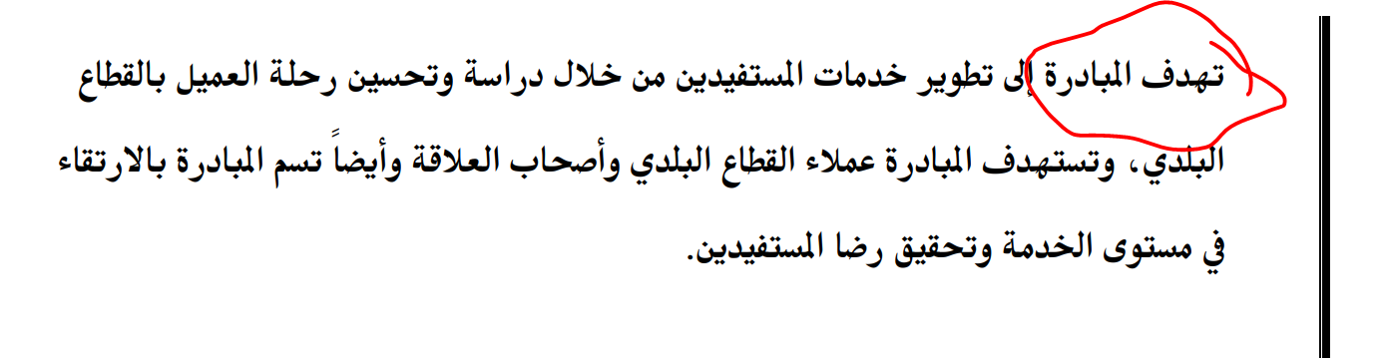
- Study Problem |  |  | * | يرجى التركيز على مشكلة البحث بالتحديد وكتبتها في عبارة تقريرية وليس التحدث بشكل عام عن التحديات التي تواجه المؤسسات الحكومية في التعامل مع الضيوف..
- Importance of The Study |  |  | * | يرجع تحديد أهمية الدراسة وليس أهمية دور العلاقات العامة في التعامل مع الضيف على سبيل المثال في الأهمية رقم 5 ذكرت بناء علاقات قوية من الجمهور والضيوف هذه أهمية بشكل عام  ولكن عندما نتكلم عن أهمية الدراسة فيتم تناولها بهذا الشكل  تتمثل أهمية الدراسة في معرفة كيفية بناء علاقات قوية مع الضيوف المحتملين  وهذا يؤكد على ما تم توضيحه في مشكلة الدراسة يجب أن يتم تحديد مشكلة الدراسة ، إذا كانت المشكلة هي بناء العلاقات فسوف تتحدث الدراسة عن ما هي الاستراتيجيات بناء العلاقات... إذا كانت المشكلة التعامل مع الشكاوي والمشكلات سوف تتحدث الدراسة عن كيفية التعامل مع الشكاوى والمشكلات ...
- Objectives of The Study |  |  | * | يرجى تحديد أهداف الدراسة وليس أهداف دور العلاقات العامة في خدمة أضيف..
- Study Questions |  |  | * | يرجع عند كتابة الأسئلة ما آه أن يكون كل هدف من الدراسة له سؤال يتحقق بالإجابة على هذا السؤال  يحدف هذا الجزء فلا حاجة إلى ذكر أهمية الفروض فقط نركز على أهمية الدراسة وتم تكرارها مرتين ؟  والخلاصة .. نتحدث عن في ملخص البحث  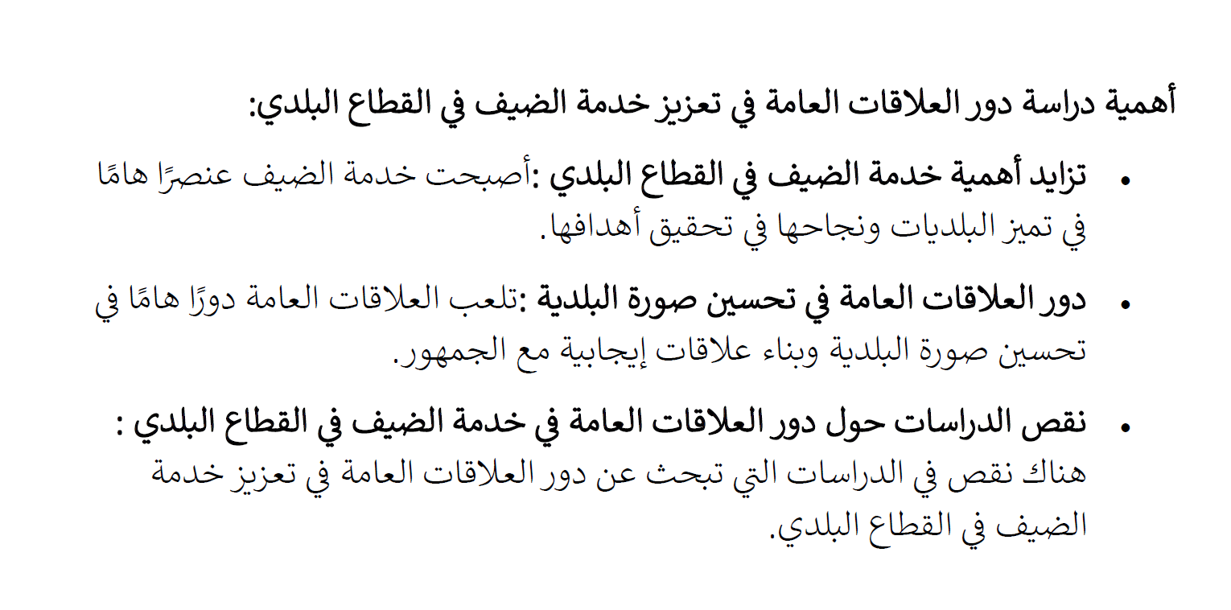  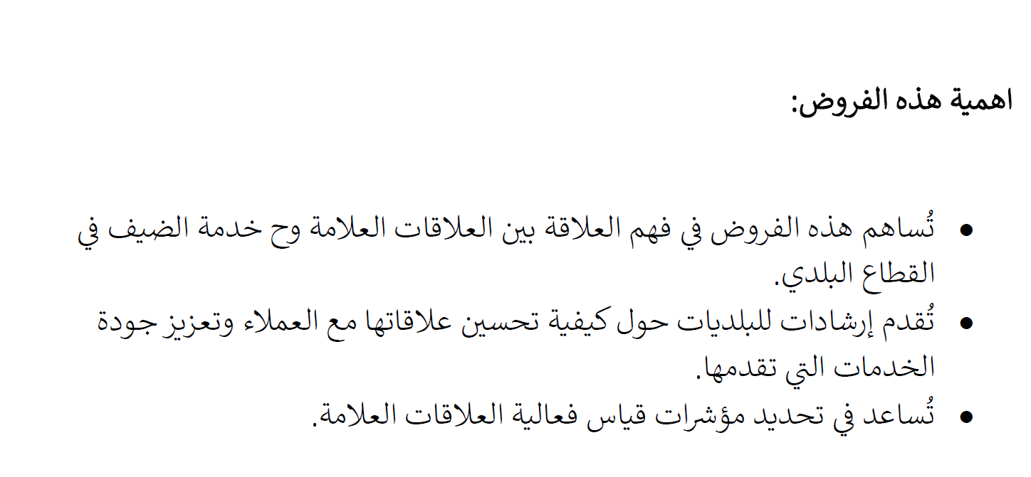  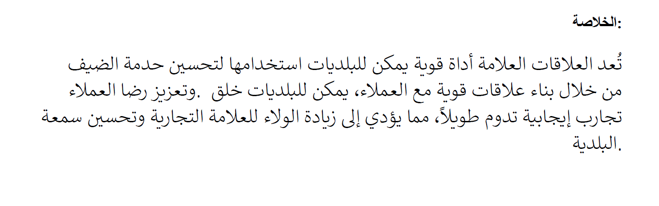
- Theoretical Framework |  |  | * | ترجى إضافة المزيد من الدراسات السابقة التي تحدثت عن دور العلاقات العامة في تحسين تجربة الضيوف في المؤسسات الحكومية  وعندنا كتابة الدراسة السابقة يكتب اسم الباحث وسنة النشر بنظام توثيق APA وتذكر في قائمة المراجع، كما يجب ذكر ما تناولته الدراسة وما النتائج التي توصلت إليها الدراسة  وفي نهاية الدراسات السابقة يتم التعقيب عليها
- Theoretical Premises of Study |  |  | * | يقصد به النظريات التي تم الاعتماد عليها في البحث
- Research Methodology |  | * |  | لم يتم توضيح مهم نهج المستخدم لتطبيق هذا البحث
- Study Tools |  |  | * | يرجى تحديد عينة الدراسة بدقة والأدوات المستخدمة
- Fields of Study |  | * |  | يرجع مراجعة البحوث التي نشرت في مجال العلاقات العامة ودورها في تحسين تجربة الضيوف
- List of The References and Preliminary Resources |  | * |  | يرجى إضافة مجموعة من المراجع العلمية من كتب وبحوث نشرت هذا المجال والدراسات السابقة المتعلقة بموضوع الدراسة
- General Comments (Optional) | يرجع تحديد مشكلة البحث بدقة وإعادة صياغة عناصر البحث وفقا مشكلة في البحث


